数学练习7
1．两条直线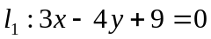和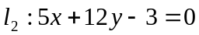的夹角大小为 .
2．设，满足条件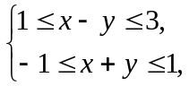则点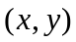构成的平面区域面积等于 .
3．设数列满足当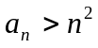（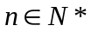）成立时，总可以推出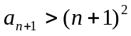成立．下列四个命题：
（1）若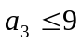，则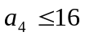 （2）若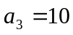，则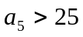
（3）若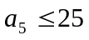，则 （4）若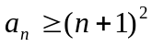，则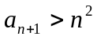．
其中正确的命题是 .（填写你认为正确的所有命题序号）
4．已知曲线的极坐标方程为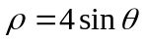．若以极点为原点，极轴为轴的正半轴建立平面直角坐标系，直线的参数方程为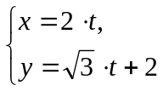（为参数），则此直线被曲线截得的线段长度为 .
5．已知、为锐角，且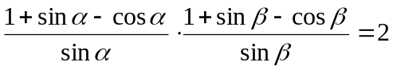，则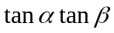= .
6．机器人“海宝”在某圆形区域表演“按指令行走”．如图所示，“海宝”从圆心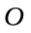出发，先沿北偏西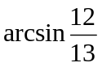方向行走13米至点处，再沿正南方向行走14米至点处，最后沿正东方向行走至点处，点、都在圆上．则在以圆心为坐标原点，正东方向为轴正方向，正北方向为轴正方向的直角坐标系中圆的方程为 .
O
B
C
北
南
A
N
S

7．过定点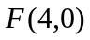作直线交轴于Q点，过Q点作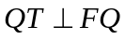交轴于T点，延长TQ至P点，使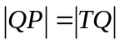，则P点的轨迹方程是 .
8．已知直线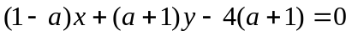（其中为实数）过定点，点在函数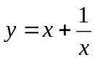的图像上，则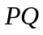连线的斜率的取值范围是 .
9．若复数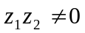，则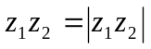是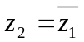成立的（ ）
(A) 充要条件 (B) 既不充分又不必要条件 (C) 充分不必要条件 (D) 必要不充分条件
10．等差数列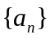中，已知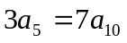，且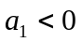，则数列前项和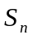（）中最小的是（ ）
(A) 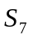或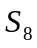 (B) 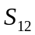 (C)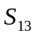 (D)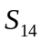
11．函数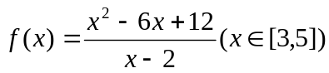的值域为（ ）
(A) 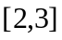 (B) 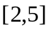 (C) 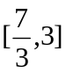 (D) 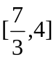
12．已知是△外接圆的圆心，、、为△的内角，若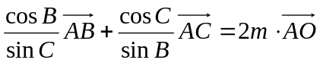，则的值为 （ ）
(A) 1 (B) 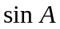 (C) 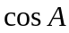 (D) 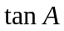

13．某仓库为了保持库内的湿度和温度，四周墙上均装有如图所示的自动通风设施．该设施的下部ABCD是矩形，其中AB=2米，BC=1米；上部CDG是等边三角形，固定点E为AB的中点．△EMN是由电脑控制其形状变化的三角通风窗（阴影部分均不通风），MN是可以沿设施边框上下滑动且始终保持和AB平行的伸缩横杆．
E
A
B
G
N
D
M
C
（1）设MN与AB之间的距离为米，试将△EMN的面积S（平方米）表示成关于x的函数；
（2）求△EMN的面积S（平方米）的最大值．

14．已知a，b，c分别为△三个内角、、所对的边长，a，b，c成等比数列．
（1）求B的取值范围；
（2）若x = B，关于x的不等式cos2x−4sin(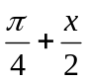)sin(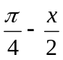)+m＞0恒成立，求实数m的取值范围．

15．已知数列的各项均为非零实数，且对于任意的正整数，都有
．
（1）当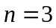时，求所有满足条件的三项组成的数列、、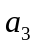；
（2）试求出数列的任一项与它的前一项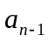间的递推关系.是否存在满足条件的无穷数列，使得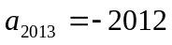？若存在，求出这样的无穷数列的一个通项公式；若不存在，说明理由．

16．已知椭圆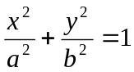的两个焦点为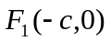、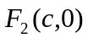，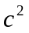是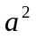与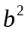的等差中项，其中、、都是正数，过点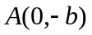和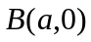的直线与原点的距离为．
（1）求椭圆的方程；
（2）点是椭圆上一动点，定点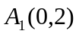，求△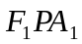面积的最大值；
（3）已知定点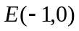，直线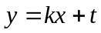与椭圆交于、相异两点．证明：对任意的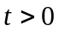，都存在实数，使得以线段为直径的圆过点．

17．函数，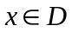，其中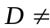∅．若对任意，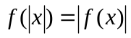，则称在内为对等函数．
（1）指出函数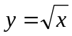，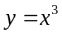，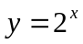在其定义域内哪些为对等函数；
（2）试研究对数函数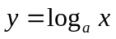（且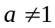）在其定义域内是否是对等函数？若是，请说明理由；若不是，试给出其定义域的一个非空子集，使在所给集合内成为对等函数；
（3）若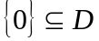，在内为对等函数，试研究（）的奇偶性．

